
หน่วยการเรียนรู้ที่ ๑๔
คำที่มีตัวการันต์

แผนการจัดการเรียนรู้ที่ ๖

การคัดลายมือ


ชั้นประถมศึกษาปีที่ ๒ เวลา ๑ ชั่วโมง

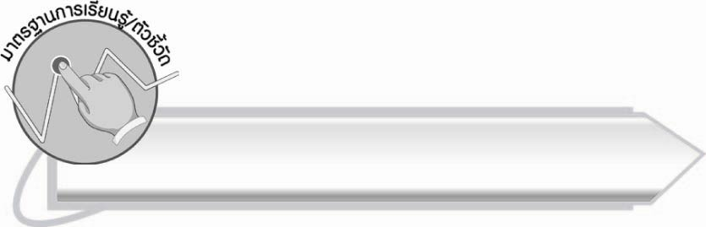
มาตรฐานการเรียนรู้/ตัวชี้วัด

มาตรฐานการเรียนรู้
มาตรฐาน ท ๒.๑ ใช้กระบวนการเขียนเขียนสื่อสาร เขียนเรียงความ ย่อความ
และเขียนเรื่องราวในรูปแบบต่าง ๆ เขียนรายงานข้อมูลสารสนเทศและรายงานการศึกษาค้นคว้า
อย่างมีประสิทธิภาพ
ตัวชี้วัด
ท ๒.๑ ป. ๒/๑ คัดลายมือตัวบรรจงเต็มบรรทัด


จุดประสงค์การเรียนรู้สู่ตัวชี้วัด

๑. อธิบายวิธีการเขียนตัวอักษรไทย (K)
๒. คัดลายมือตัวบรรจงเต็มบรรทัด (P)
๓. เห็นความสำคัญของการเขียนหนังสือได้ถูกต้องและสวยงาม (A)

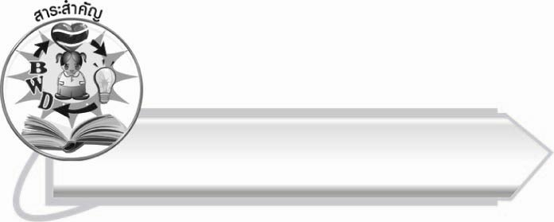
สาระสำคัญ

การฝึกคัดลายมืออย่างสม่ำเสมอจะทำให้เขียนหนังสือได้ถูกต้อง สวยงามและคล่องแคล่วขึ้น
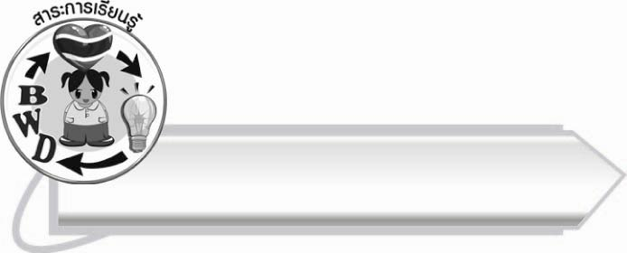
สาระการเรียนรู้

การคัดลายมือคำที่มีตัวการันต์



สมรรถนะสำคัญของผู้เรียน

๑. ความสามารถในการสื่อสาร
- ทักษะการอ่าน
- ทักษะการเขียน
- ทักษะการฟัง การดู และการพูด
๒. ความสามารถในการคิด
- การประยุกต์/การปรับปรุง
- การสรุปความรู้
๓. ความสามารถในการแก้ปัญหา
๔. ความสามารถในการใช้ทักษะชีวิต


คุณลักษณะอันพึงประสงค์

ใฝ่เรียนรู้
ตัวชี้วัดที่ ๔.๑ ตั้งใจ เพียรพยายามในการเรียนและเข้าร่วมกิจกรรมการเรียนรู้
มุ่งมั่นในการทำงาน
ตัวชี้วัดที่ ๖.๑ ตั้งใจและรับผิดชอบในการปฏิบัติหน้าที่การงาน
ตัวชี้วัดที่ ๖.๒ ทำงานด้วยความเพียรพยายามและอดทนเพื่อให้งานสำเร็จ
ตามเป้าหมาย
รักความเป็นไทย
ตัวชี้วัดที่ ๗.๒ เห็นคุณค่าและใช้ภาษาไทยในการสื่อสารได้อย่างถูกต้อง
เหมาะสม

ชิ้นงานหรือภาระงาน (หลักฐาน ร่องรอยแสดงความรู้)

ใบงานเรื่อง การคัดลายมือประโยคที่มีตัวการันต์

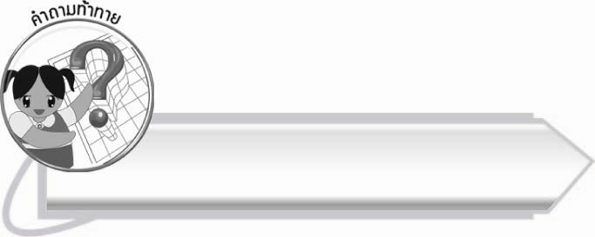
คำถามท้าทาย

การเขียนไม้ทัณฑฆาตที่ถูกต้อง เขียนอย่างไร

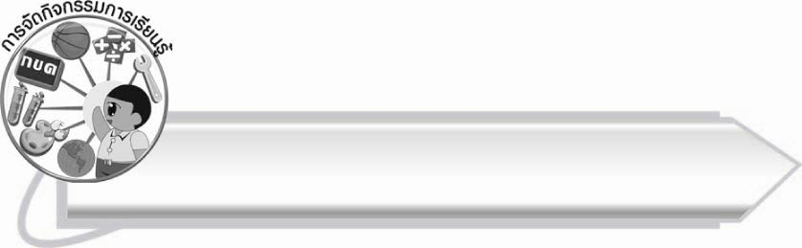
การจัดกิจกรรมการเรียนรู้

๑. ให้นักเรียนร่วมกันแสดงความคิดเห็น โดยครูใช้คำถามท้าทาย ดังนี้
๏ การเขียนไม้ทัณฑฆาตที่ถูกต้อง เขียนอย่างไร
๒. ให้นักเรียนอ่านบัตรคำและร่วมกันอธิบายความหมายตามความเข้าใจ

สตางค์

เชียร์

เต็นท์

คอนเสิร์ต

รื่นรมย์

ประดิษฐ์

๓. ให้นักเรียนเลือกคำที่ชอบจากบัตรคำมาฝึกคัดลายมือ ๓ คำ จากนั้นให้เพื่อนร่วมกันประเมินผลงาน
๔. ให้นักเรียนร่วมกันอธิบายวิธีการเขียนอักษรไทยให้ถูกต้องสวยงาม
ตัวอย่างคำตอบ ควรเขียนให้เต็มบรรทัด เขียนหัวตัวอักษรให้เท่ากันทุกตัว วางสระและวรรณยุกต์ให้ถูกต้องตามหลักเกณฑ์ของภาษา
๕. ให้นักเรียนทำใบงานที่ ๒๙ เรื่อง การคัดลายมือประโยคที่มีตัวการันต์ ครูประเมิน
ผลงานของนักเรียนเป็นรายบุคคล

๖. ให้นักเรียนแบ่งกลุ่ม กลุ่มละ ๓ – ๕ คน หาคำที่มีตัวการันต์เหมือนกันมาเขียนให้ได้มากที่สุด
และสวยที่สุด โดยออกแบบตกแต่งให้สวยงาม จากนั้นออกมานำเสนอหน้าชั้นเรียน เช่น

มนุษย์
อาทิตย์
มนุษย์
อาทิตย์

ย์
ย์
ซื่อสัตย์
แพทย์

๗. ให้นักเรียนและครูร่วมกันสรุปความรู้ ดังนี้
๏ การฝึกคัดลายมืออย่างสม่ำเสมอจะทำให้เขียนหนังสือได้ถูกต้อง สวยงามและคล่องแคล่วขึ้น สามารถนำไปใช้ได้ถูกต้อง

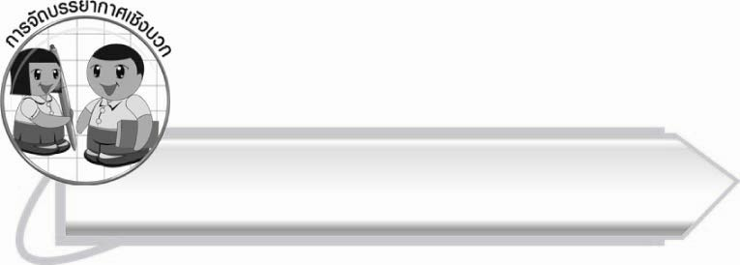
การจัดบรรยากาศเชิงบวก

ให้นักเรียนฝึกคัดลายมือและเรียนรู้ที่จะพัฒนาตนเอง ครูเป็นผู้สังเกตให้คำแนะนำ ดูแล
และให้กำลังใจอย่างทั่วถึง

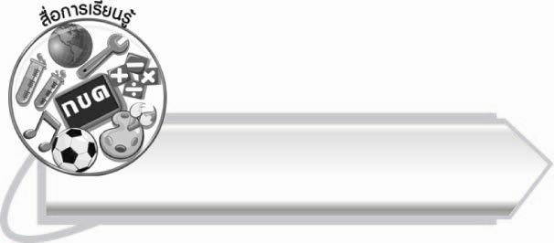
สื่อการเรียนรู้

๑. บัตรคำ
๒. สีไม้ สีเทียน หรือสีเมจิก
๓. ใบงาน

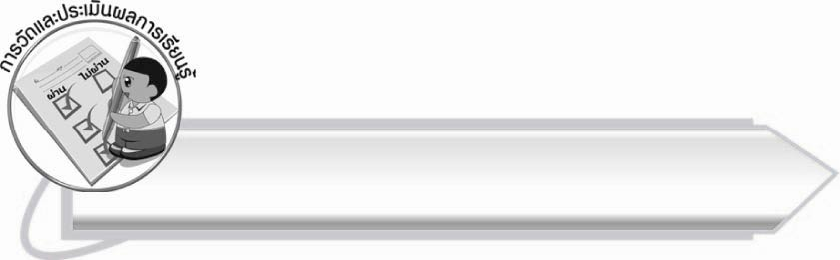
การวัดและประเมินผลการเรียนรู้

๑. วิธีการวัดและประเมินผล
๑.๑ สังเกตพฤติกรรมของนักเรียนในการเข้าร่วมกิจกรรม
๑.๒ สังเกตพฤติกรรมของนักเรียนในการเข้าร่วมกิจกรรมกลุ่ม
๑.๓ ตรวจใบงานที่ ๒๙
๒. เครื่องมือ
๒.๑ แบบสังเกตพฤติกรรมการเข้าร่วมกิจกรรม
๒.๒ แบบสังเกตพฤติกรรมการเข้าร่วมกิจกรรมกลุ่ม
๓. เกณฑ์การประเมิน
๓.๑ การประเมินพฤติกรรมการเข้าร่วมกิจกรรม
ผ่านตั้งแต่ ๒ รายการ ถือว่า ผ่าน
ผ่าน ๑ รายการ ถือว่า ไม่ผ่าน
๓.๒ การประเมินพฤติกรรมการเข้าร่วมกิจกรรมกลุ่ม
คะแนน ๙ – ๑๐ ระดับ ดีมาก
คะแนน ๗ – ๘ ระดับ ดี
คะแนน ๕ – ๖ ระดับ พอใช้
คะแนน ๐ – ๔ ระดับ ควรปรับปรุง

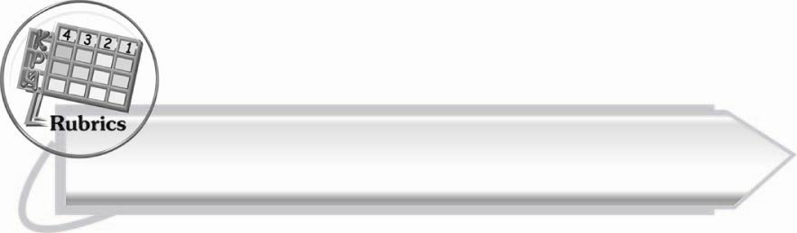

การประเมินผลตามสภาพจริง (Rubrics)
การประเมินใบงานนี้ให้ผู้สอนพิจารณาจากเกณฑ์การประเมินผลตามสภาพจริง (Rubrics)
เรื่อง การคัดลายมือประโยคที่มีตัวการันต์

ระดับคะแนน  เกณฑ์การประเมิน | ๔ | ๓ | ๒ | ๑
การคัดลายมือประโยค  ที่มีตัวการันต์ | คัดลายมือได้ถูกต้องเป็นระเบียบ สะอาดและสวยงาม  แสดงถึงความตั้งใจ | คัดลายมือได้ถูกต้องเป็นระเบียบ  และสะอาดดี แต่ยังไม่สวยงามมากนัก | คัดลายมือได้ถูกต้องและเป็นระเบียบ  ความสะอาดพอใช้ได้ | คัดลายมือได้ถูกต้อง  แต่ยังไม่เป็นระเบียบนัก มีรอยลบ  ที่ไม่สะอาด  หลายแห่ง

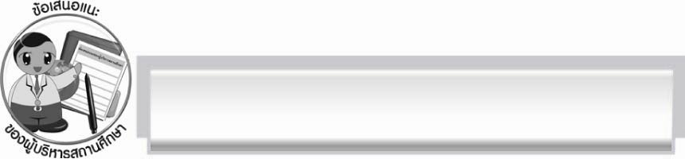
ข้อเสนอแนะของผู้บริหารสถานศึกษา
______________________________________________________________________________
______________________________________________________________________________
______________________________________________________________________________
______________________________________________________________________________
______________________________________________________________________________
______________________________________________________________________________
______________________________________________________________________________
______________________________________________________________________________
______________________________________________________________________________
______________________________________________________________________________
______________________________________________________________________________
______________________________________________________________________________
______________________________________________________________________________
______________________________________________________________________________
______________________________________________________________________________
______________________________________________________________________________
______________________________________________________________________________
______________________________________________________________________________
______________________________________________________________________________
______________________________________________________________________________
______________________________________________________________________________
______________________________________________________________________________
______________________________________________________________________________
______________________________________________________________________________

ลงชื่อ_________________________ (ผู้บริหารสถานศึกษา)
(_________________________)
________/________/_______

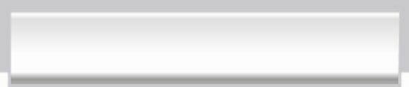
บันทึกหลังการสอน

ผลการจัดการเรียนการสอน

______________________________________________________________________________
______________________________________________________________________________
______________________________________________________________________________
______________________________________________________________________________
______________________________________________________________________________
______________________________________________________________________________

ปัญหา/อุปสรรค

______________________________________________________________________________
______________________________________________________________________________
______________________________________________________________________________
______________________________________________________________________________
______________________________________________________________________________
______________________________________________________________________________

แนวทางแก้ไข

______________________________________________________________________________
______________________________________________________________________________
______________________________________________________________________________
______________________________________________________________________________
______________________________________________________________________________
______________________________________________________________________________

ลงชื่อ__________________________ (ผู้บันทึก)
(_________________________)
________/________/_______

